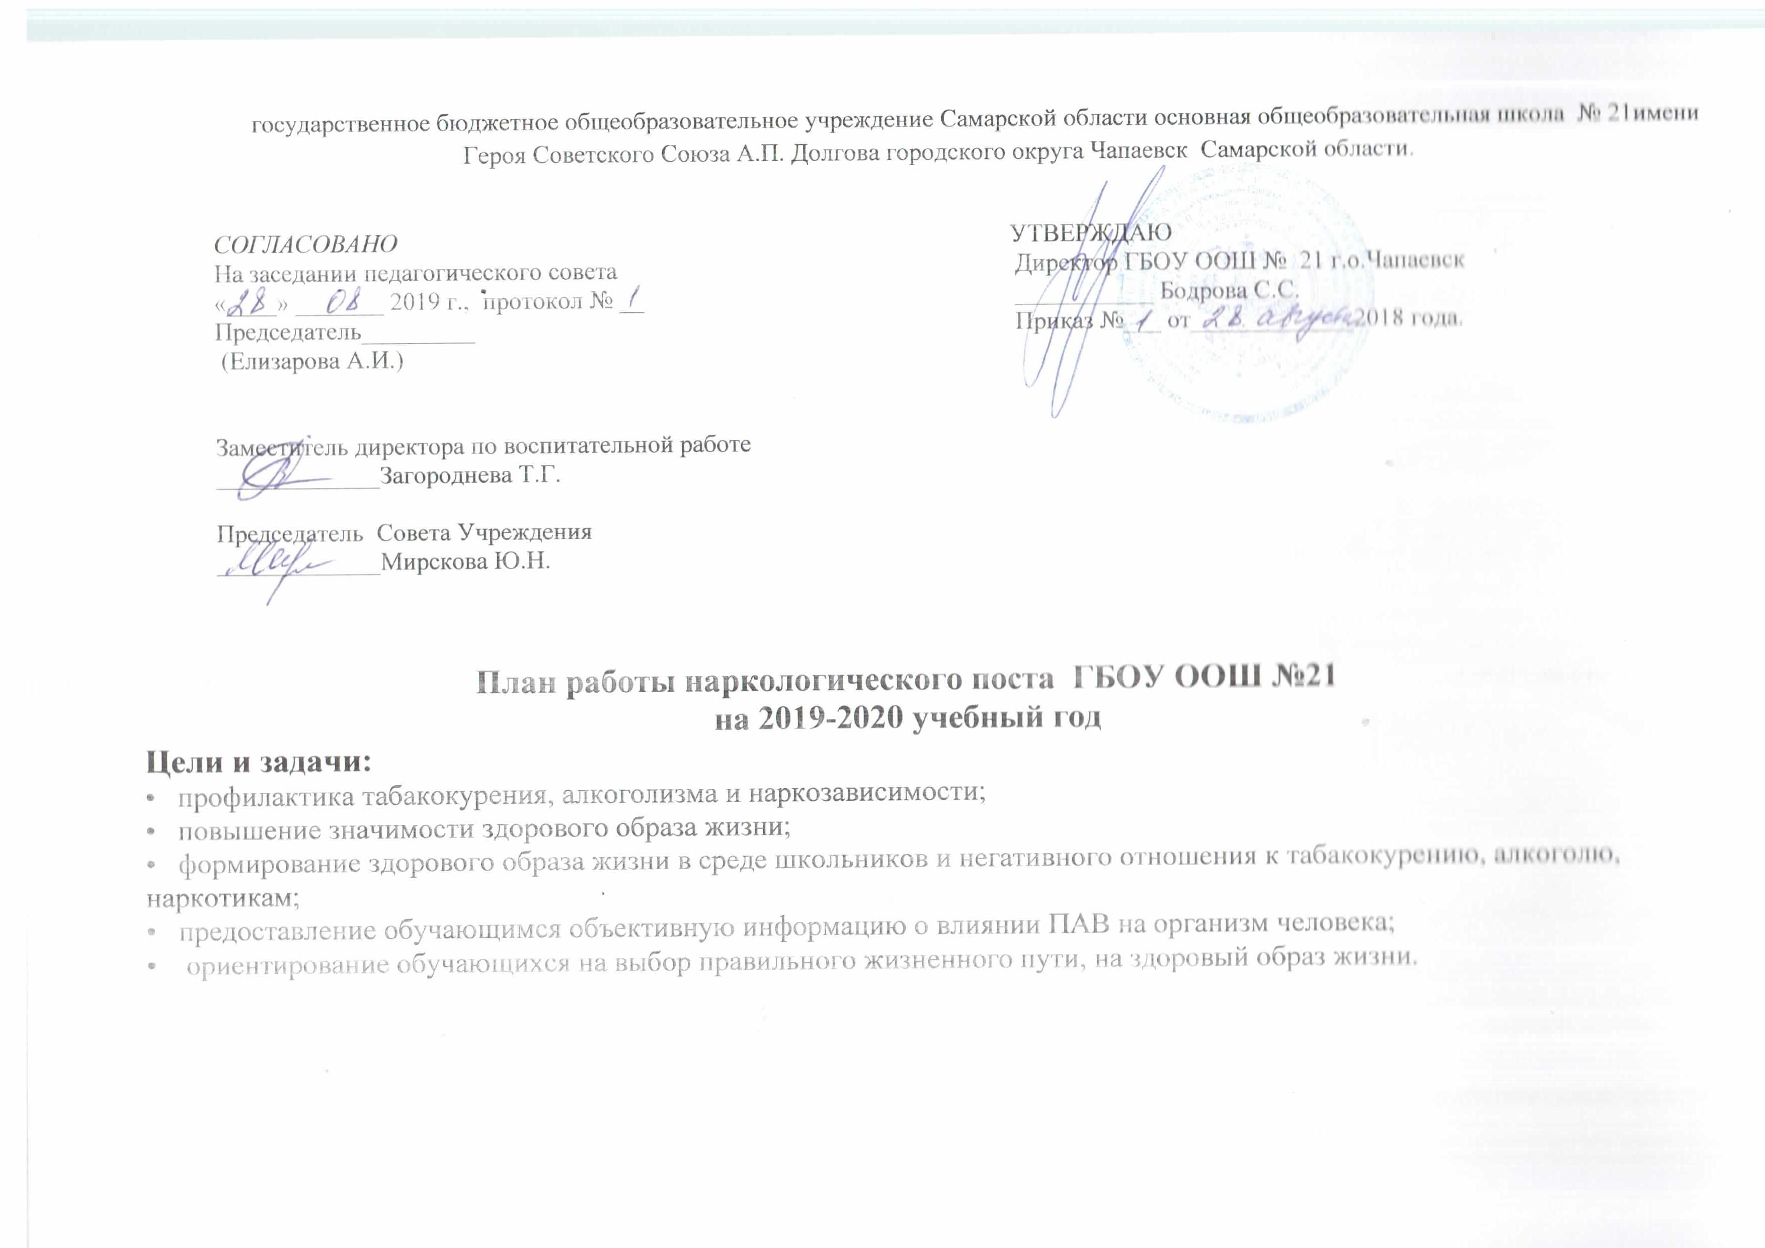

государственное бюджетное общеобразовательное учреждение Самарской области основная общеобразовательная школа № 21имени Героя Советского Союза А.П. Долгова городского округа Чапаевск Самарской области.

*СОГЛАСОВАНО*

На заседании педагогического совета

«____» _______ 2019 г., протокол № __

Председатель_________

(Елизарова А.И.)

###### УТВЕРЖДАЮ

###### Директор ГБОУ ООШ № 21 г.о.Чапаевск

###### ___________ Бодрова С.С.

###### Приказ №___ от_____________2019 года.

Заместитель директора по воспитательной работе

_____________Загороднева Т.Г.

Председатель Совета Учреждения

_____________Мирскова Ю.Н.

**План работы наркологического поста ГБОУ ООШ №21**

**на 2019-2020 учебный год**

**Цели и задачи:**

• профилактика табакокурения, алкоголизма и наркозависимости;

• повышение значимости здорового образа жизни;

• формирование здорового образа жизни в среде школьников и негативного отношения к табакокурению, алкоголю, наркотикам;

• предоставление обучающимся объективную информацию о влиянии ПАВ на организм человека;

• ориентирование обучающихся на выбор правильного жизненного пути, на здоровый образ жизни.

*1*. *Организационно-массовые мероприятия*

|  |  |  |  |
| --- | --- | --- | --- |
| **ВИД РАБОТЫ** | **СОДЕРЖАНИЕ РАБОТЫ** | **СРОКИ ПОВЕДЕНИЯ** | **ОТВЕТСТВЕННЫЙ** |
| **1. Профилактическая работа с учащимися** | Проведение конкурса плакатов, рисунков «Краски жизни» | сентябрь | Классные руководители, учитель ИЗО |
|  | Привлечение учащихся в спортивные секции, кружки | сентябрь | Руководители кружков,  классные руководители |
|  | Организация дежурства учащихся 5-9 кл. по школе | в течение года | Классные руководители |
|  | Контроль посещаемости уроков | в течение года | Классные руководители |
|  | Индивидуальные беседы с учащимися, состоящими на учете ОПДН и внутреннем учете, с обучающимися, чьи семьи находятся в социально-опасном положении | в течение года | Администрация школы, куратор НАРКООСТА,  инспектор ОДН,  участковый ОВД |
|  | День здоровья | Сентябрь, январь, апрель | Администрация школы,  классные руководители |
|  | Выпуск газеты «Скажи нет наркотикам». Выпуск бюллетеней профилактической тематики | В течение года | Классные руководители, учитель биологии |
|  | Участие в массовых профилактических и просветительских  акциях:  - Всемирный день борьбы с наркоманией.   - Новое поколение выбирает ЗОЖ.  - Всемирный День борьбы со СПИД  - Всемирный день отказа от курения. | в течение учебного года | Учащиеся 5-9 классов, классные руководители |
|  | Проведение общешкольного дня борьбы с наркоманией «Один в поле не воин» | октябрь-ноябрь | Администрация школы,  классные руководители |
|  | Книжная выставка «Как прекрасен этот мир», в рамках проведения общешкольного дня борьбы с наркоманией «Один в поле не воин» | октябрь-ноябрь | Классные руководители |
|  | Игровая программа «Семь Я» | декабрь | Классные руководители |
|  | Месячник оборонно-массовой и спортивной работы, посвященной дню защитников Отечества | январь-февраль | Администрация школы,  классные руководители |
|  | Классный час на тему: «Экология души. Суррогат счастья» | январь | Классные руководители |
|  | Проведение цикла лекций по профилактике наркомании, алкоголизма и табакокурения в подростковой среде | январь | Медсестра |
|  | Викторина «В здоровом теле - здоровый дух» | февраль | Классные руководители |
|  | Литературный вечер | март | Учителя русского языка и литературы, классные руководители |
|  | Выпуск и распространение печатных материалов для детей и подростков: Советы детям: как себя вести, чтобы не попасть в беду» | октябрь, февраль, май | Классные руководители |
|  | Организация и проведение «Недели здоровья», посвященной Всероссийскому Дню здоровья (7 апреля) | Апрель | Руководитель физвоспитания, педагог доп. образования |
|  | День профилактики | декабрь | Администрация школы,  классные руководители, специалисты учреждений профилактики |
|  | Просмотр кино- и видеофильмов по профилактике вредных привычек | 1 раз в полугодие | Учитель биологии |
|  | Размещение информации о действующих «горячих линиях», «телефонов доверия» с целью обеспечения правовой защищенности учащихся | В течение учебного года | Куратор работы НАРКОПОСТА |
|  | Педсовет на тему: «Анализ состояния профилактической работы по предупреждению вредных привычек: курения, употребления алкоголя, наркотических веществ» | Май | Ответственный по ВР |
| **2. Санитарно-просветительская работа с родителями** | Лекторий для родителей «Наркомания -кто за это в ответе?» | октябрь | Администрация школы,  классные руководители. |
|  | Беседы с родителями на темы:  -«Поведение подростка в школе и в классе»;  -«Дети и свободное время»;  -«Домашний труд подростка».  -«Опасная зависимость» (о наркомании, токсикомании, о вреде курения и алкоголя)»  -«Здоровые дети – будущее нации» | в течение года | Классные руководители |
|  | Создание странички на сайте школы по размещению информации | Пополнение в течение учебного года | Ответственный за ведение сайта школы |
| **3. Тематическая работа с классным руководителями** | Контроль  летней занятости  учащихся из неблагополучных семей, группы «риска» и состоящих на профилактических учетах | Июнь - август | Администрация школы,  классные руководители, |
|  | Изучение нормативно- правовой базы антинаркотической политики и системы профилактики безнадзорности и правонарушений несовершеннолетних | ноябрь – декабрь | Инспектор ОДН  Ответственный по ВР |
| **4. Диагностическая работа с учащимися и родителями** |  | ноябрь |  |
|  | Проведение социологического опроса учащихся, педагогов, родителей в ОУ «Значение городской антинаркотической программы для населения» | апрель | Куратор работы НАРКОПОСТА |

*2. Заседания наркологического поста*

|  |  |  |  |
| --- | --- | --- | --- |
| № п/п | Наименование | Сроки | Ответственный |
| *1* | *«Выявление детей «группы риска»* | *сентябрь* |  |
| *2* | *Профилактические акции в школе* | *январь* |  |
| *3* | *Анализ работы наркопоста* | *июнь* |  |

Куратор работы наркологического поста Артамонова С.А.